**TUGAS INI DIBUAT UNTUK MEMENUHI PERBAIKAN**

**MATA KULIAH FRAMEWORK PROGRAMING**



Disusun Oleh :

Nama : Seno Hendy N

Nim : 15090027

Kelas : 6D

**PROGRAM STUDI DIV-TEKNIK INFORMATIKA**

**POLITEKNIK HARAPAN BERSAMA KOTA TEGAL 2020**

1. Pertama Kali kita memasukan filenya ke dalam *xampp/hthtdocs/*

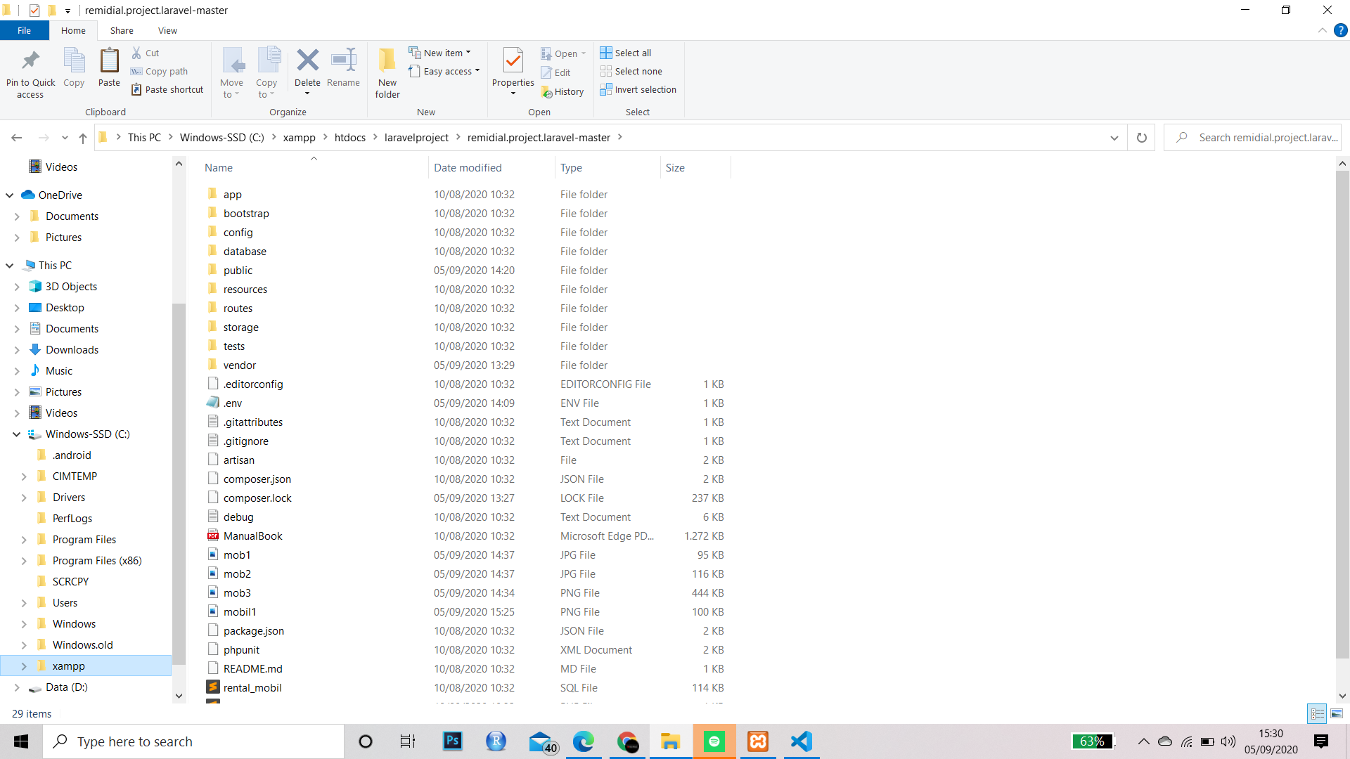

1. kemudian masukan filenya ke dalam teks editor nya, kemudian jalankan di terminal atau cmd dengan mengetikan composer install

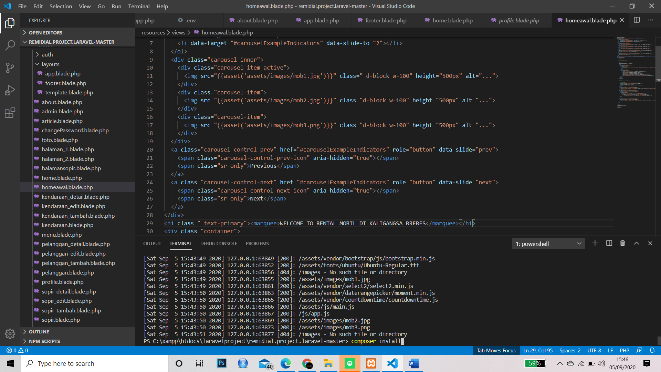

1. kemudian jalankan lagi dengan perintah php artisan key:generate

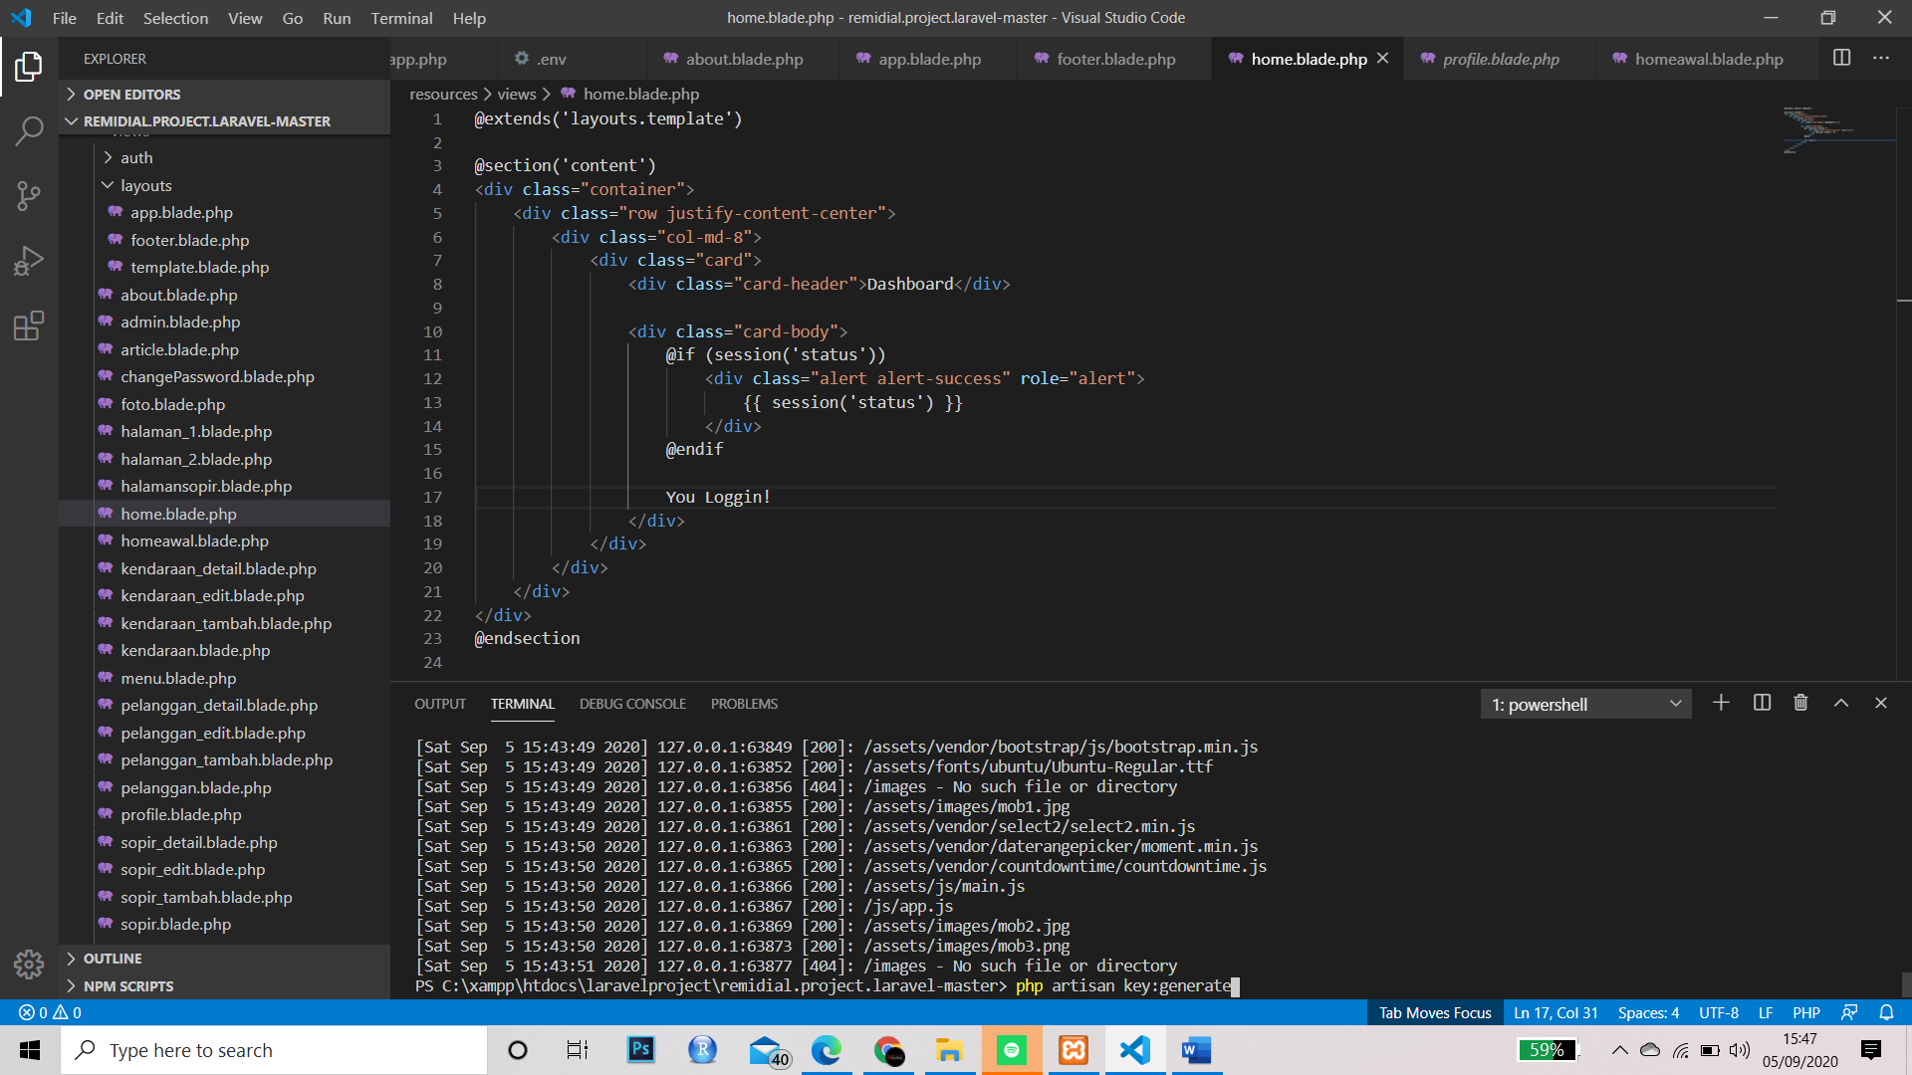

1. kemudian jalankan dengan perintah php artisan serve

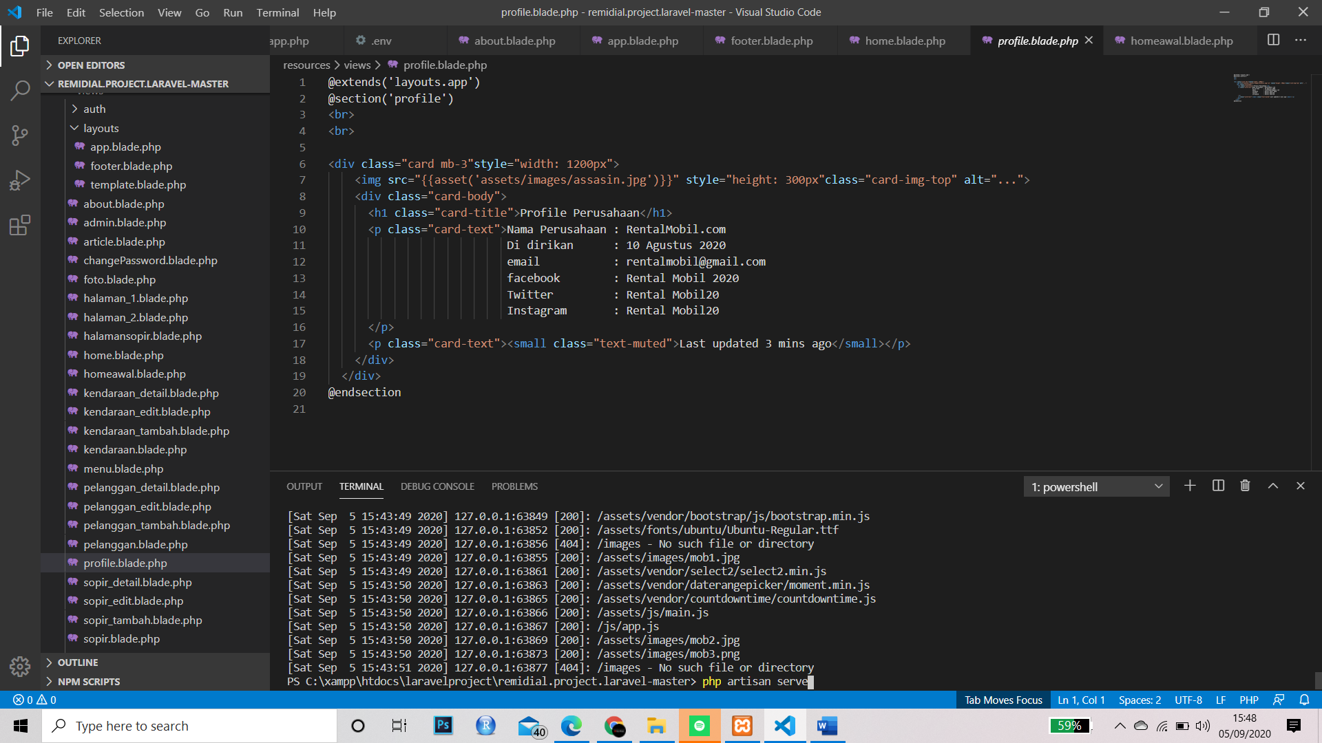

1. kemudian buka browser ketikan localhost:8000

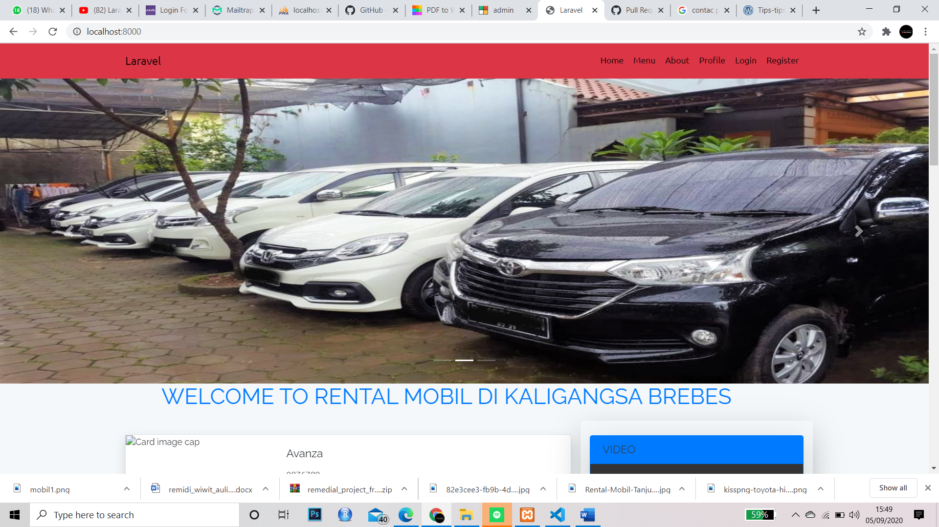

1. kemudian klik tombol register, dan kemudian isikan form tersebut

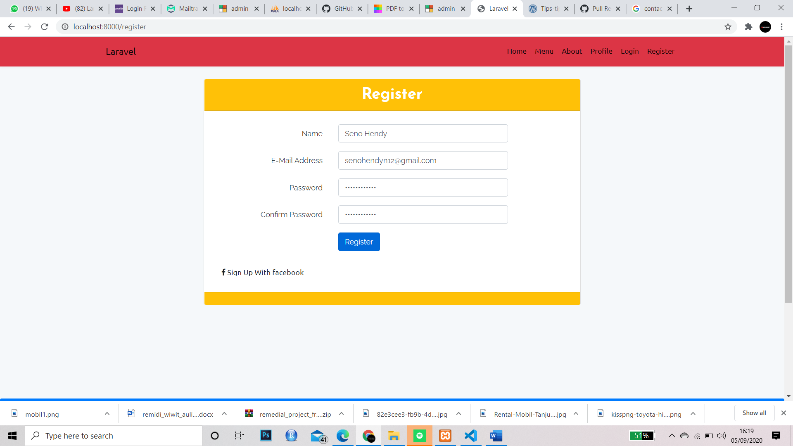

1. Maka akan di arahkan form verifikasi email, kemudian klik link yang berwarna biru klik ‘Register’



1. Lalu akan menampilkan Dasbord verify akun yang Terverify Rental Mobil Official

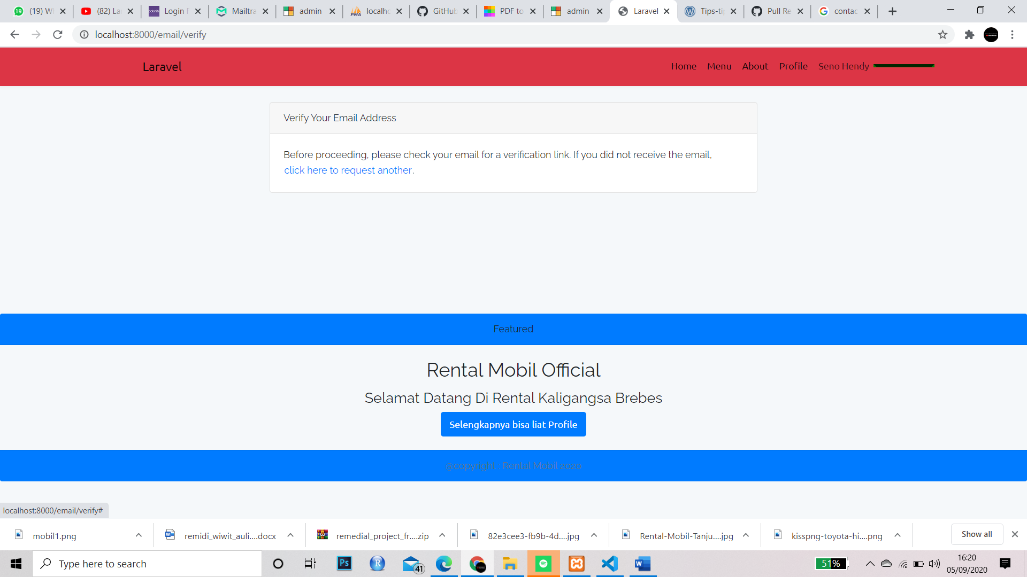

1. Maka akan di arahkan ke dalam mailtrap.io dan klik tombol verify email address

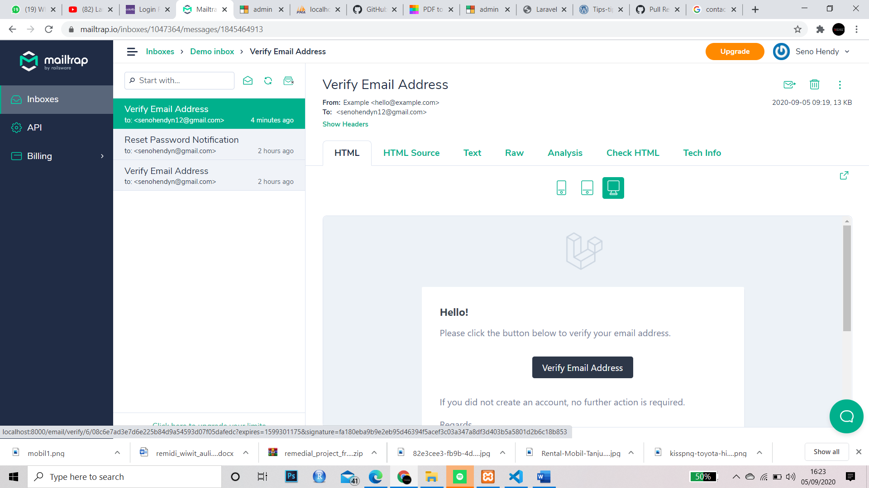

1. Kemudian akan muncul halaman seperti ini

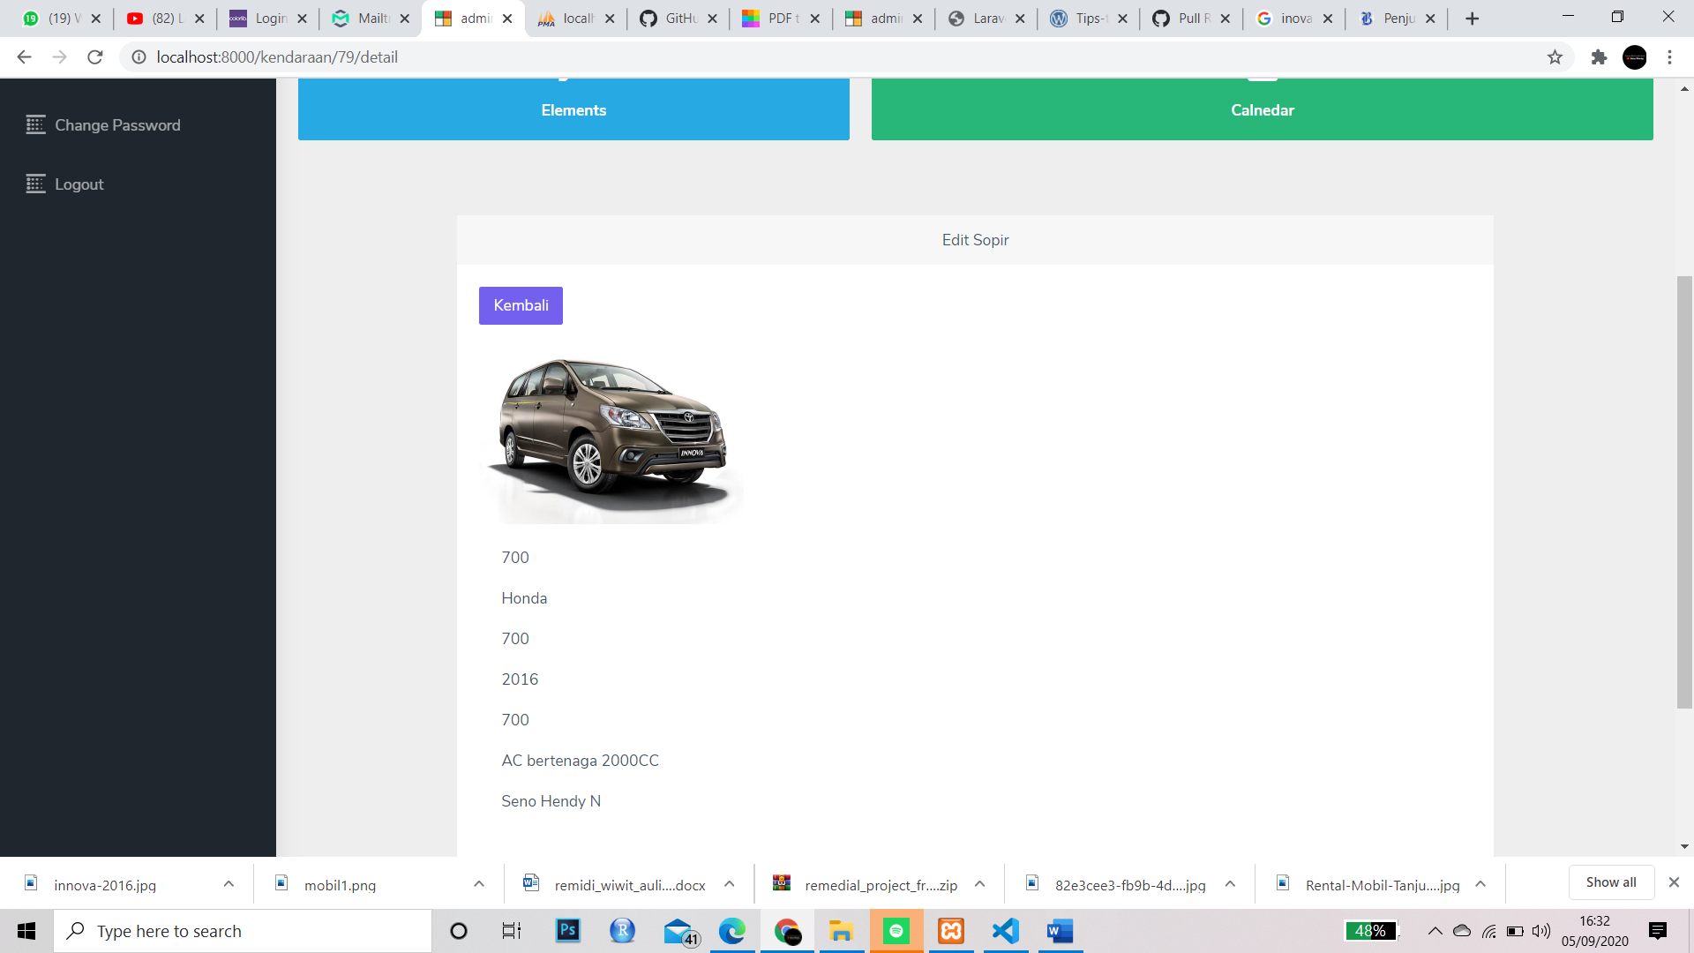

1. Sekarang login, masukan email dan passwordnya ke dalam form login

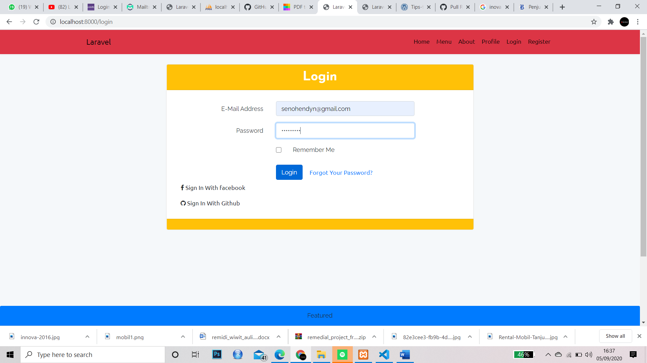

1. Kemudian sebagai Admin yang akan Masuk akan di arahkan ke halaman *Admin* Rental Kaligangsa Brebes.

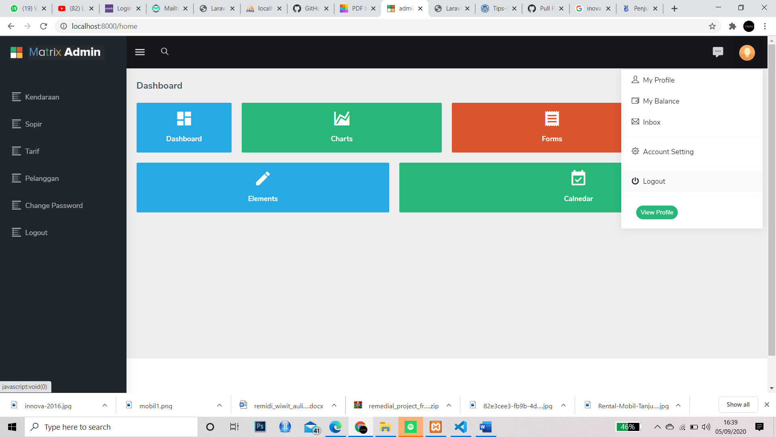

1. Lalu langkah selanjutnya sebagai admin ingin keluar akan di arahkan ke tombol *Log Out*.

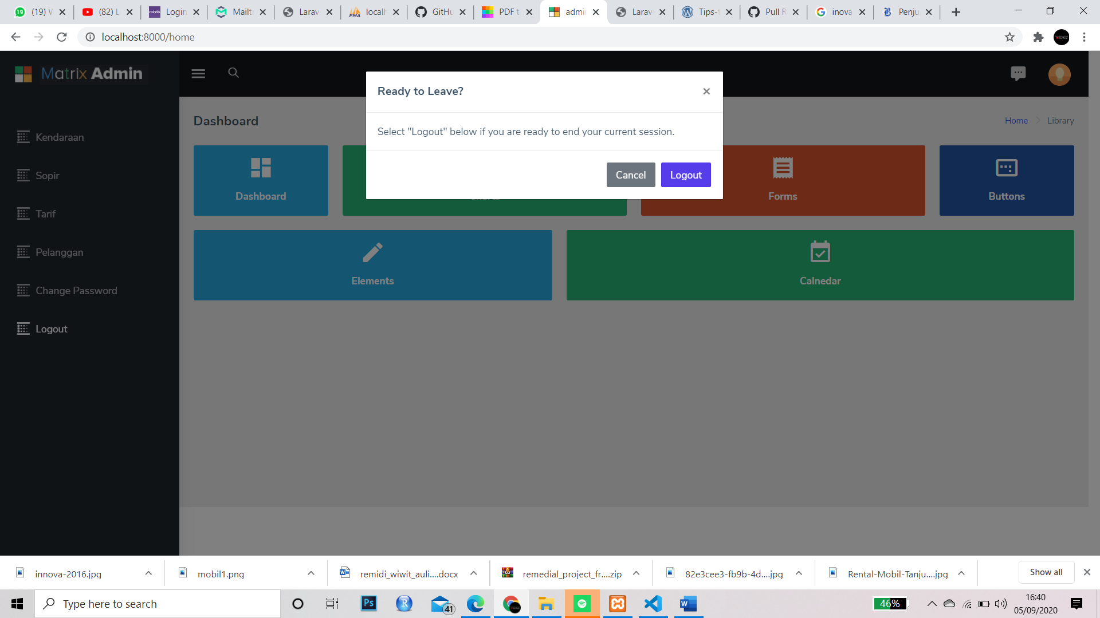

1. Kemudian klik link *Forgot Password* yang ada di dalam form *Login*, maka akan di arahkan ke dalam form *Send Password Reset* kemudian isikan emailnyaa lalu Klik *Send Password Reset*.

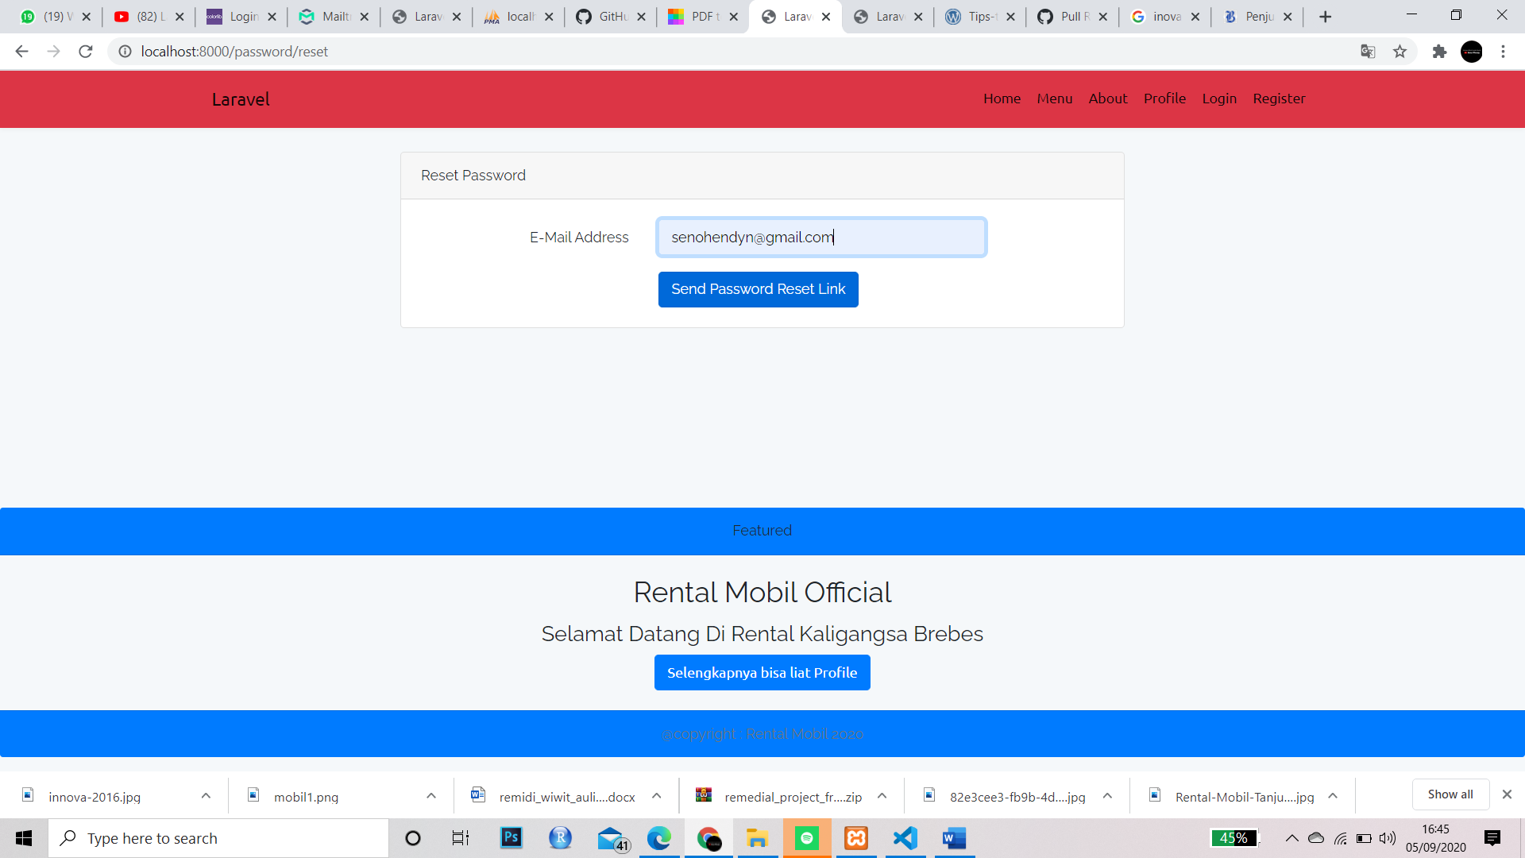

1. Kemudian akan di arahkan ke dalam Mailtrap.io, Setelah itu klik tombol reset password

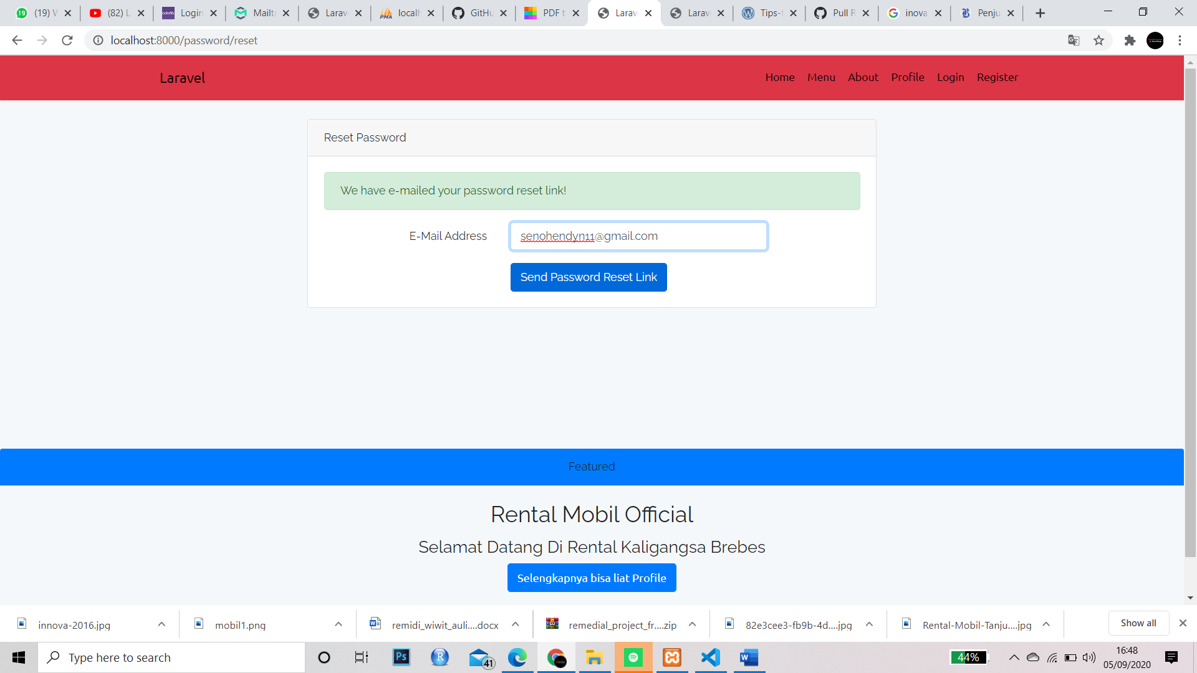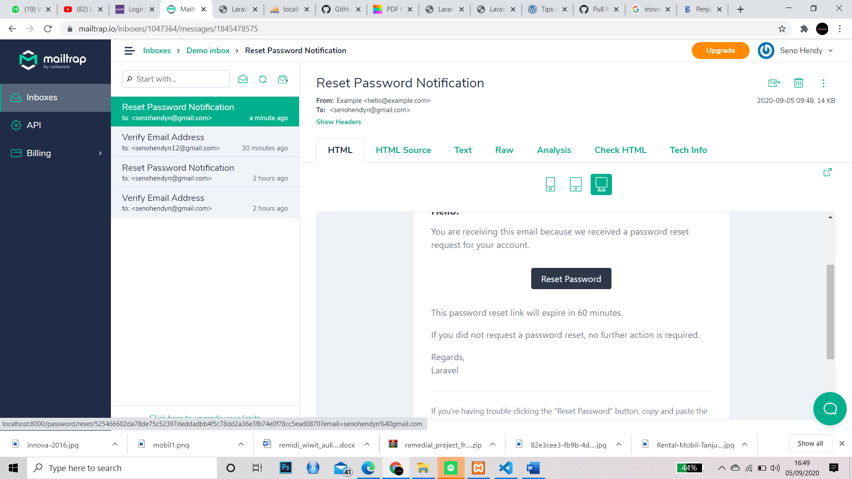





1. Maka akan muncul seperti ini, kemudian ganti password dan klik tombol reset

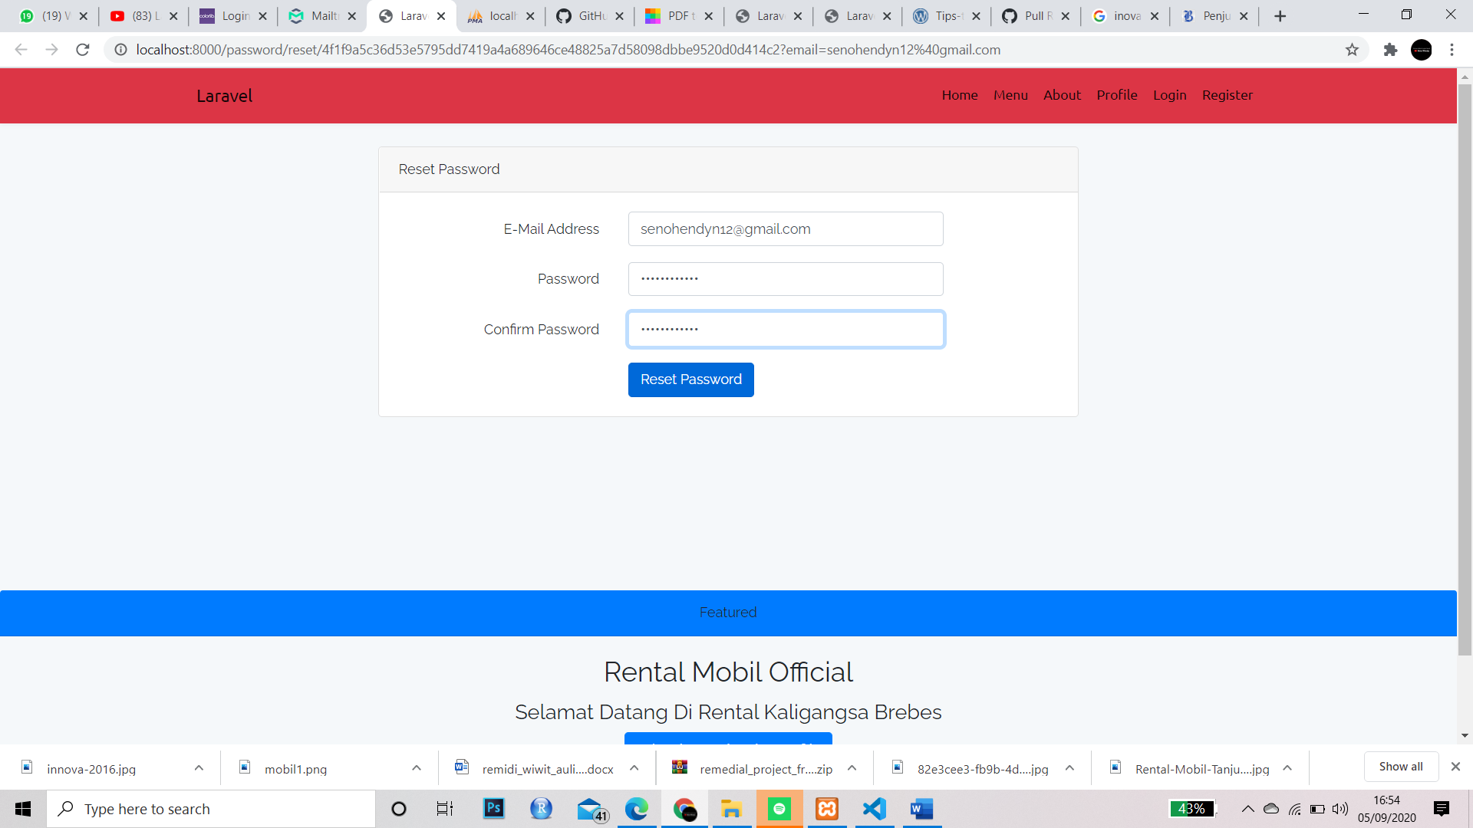

1. Maka akan di arahkan ke dalam Halaman *Admin* pada Website Rental Mobil Di Kaligangsa Brebes.

